Проект
«Формирование представлений об окружающем мире у детей раннего возраста посредством
сенсорного развития, «Веселая неделька»

Воспитатели: Н. В. Абакумова
И. А. Крамаренко

Тип проекта
- Практико-ориентированный
- Участники проекта: воспитатели, дети, родители.
- По времени проведения: краткосрочный.
- По характеру контактов: в рамках ДОУ

Стратегия осуществления проекта
Данный проект осуществляется:
- с детьми – в специально организованной деятельности, в совместной деятельности педагога и детей, самостоятельные игры детей
- с родителями – посредством вовлечения родителей в единое общеобразовательное пространство «семья - детский сад».

Актуальность
Взрослые познают мир умом, маленькие дети – эмоциями. Познавательная активность ребенка 2-3 лет выражается, прежде всего, в развитии восприятия, символической функции мышления и осмысленной предметной деятельности.
На этапе раннего детства ознакомление со свойствами предметов играет определяющую роль. Профессор Н. М. Щелованов называл ранний возраст «золотой порой» сенсорного воспитания.
Нам, воспитателям, дана уникальная возможность организовать познавательный процесс с наибольшей эффективностью.
Правильно организованное познавательное развитие окажет влияние на:
-качество воспитательно- образовательной работы ДОУ

С восприятия предметов и явлений окружающего мира начинается познание. Восприятие отдельных предметов и явлений влияет на успешность умственного, физического, эстетического воспитания в значительной степени.

В данном проекте представлена система работы, помогающая развивать познавательную сферу ребенка, так как в раннем возрасте усвоение новых знаний в игре происходит значительно успешнее. Проект актуален, т.к. его реализация позволяет расширить кругозор каждого ребенка.

Цель:

Обеспечить накопление представлений у детей 3-го года жизни о цвете, форме, величине предметов, их свойствах, которые составляют фундамент общего умственного развития ребенка и необходимы для успешного обучения в детском саду.

Задачи:

- Изучить методическую литературу по теме проекта
- Повысить уровень педагогической компетентности родителей по формированию представлений о сенсомоторной деятельности детей
- Определить содержание работы по сенсорному воспитанию детей 3-го года жизни
- Осуществлять сенсорное воспитание (зрительное, слуховое, осязательное восприятие)
- Способствовать развитию мелкой моторики рук
- Развивать у детей внимание, память, познавательную деятельность
- Развивать мыслительные процессы, ощущение, восприятие, фантазию
- Приучать действовать с предметами домашнего обихода и игрушками
- Формировать умение подражать действиям взрослых с игрушками
- Стимулировать развитие активной речи
- Обновить в группе игровую среду по организации игр по сенсорному воспитанию; максимально использовать макропространство группы

Прогнозируемый результат

- Повышение уровня развития сенсомоторных способностей у детей
- Дети имеют представления и знания о форме, цвете, величине предметов, положении их в пространстве
- Проявление активности воспитанников при выполнении движений кистью и пальцами рук, при проговаривании стишков, песенок, потешек
- Повышение интереса к играм
- Серьезное отношение родителей к развитию сенсомоторных способностей у детей
- Поддержание эмоционально положительного климата в группе
- Пополнение развивающей среды в группе

Методы проекта
- анализ литературы по данной проблеме
- анализ и обобщение опыта работы педагогов по данной проблеме
- включённое педагогическое наблюдение
- совместные игры
- проведение занятий
- индивидуальная работа с детьми

Содержание проектной деятельности
Этапы и сроки проектной деятельности
- 1 этап – подготовительный
- 2 этап – практический
- 3 этап – заключительный

Подготовительный этап

- изучение понятий, касающихся темы проекта
- изучение современных требований к содержанию и организации работы по сенсорному воспитанию детей раннего возраста
- диагностика сенсорного развития детей в группе
- анализ полученных результатов, выводы
- изучение возможности участия родителей в реализации проекта
- пополнение сенсорной зоны новым оборудованием, играми
Практический этап
Работа с детьми:
- Специально-организованная деятельность детей: игры- занятия.
- Совместная деятельность воспитателя с детьми:
1. Игры в центре сенсорики
2. Подвижные игры
3. Игры в «сухом бассейне»
4. Самомассаж, пальчиковые игры
5. Игры с прищепками
6. Наблюдения в природе

Работа с родителями:
- Консультации
- Оформление наглядного материала
- Мастер-класс
- Совместное изготовление дидактического материала

Заключительный этап
- Диагностика детей группы
- Анализ проведенной работы

Результативность
- Родители получили необходимые педагогические знания по сенсорному развитию детей раннего возраста, принимали активное участие в изготовлении пособий и оборудования по сенсорному развитию.

- Создан сенсомоторный уголок для детей 2-4 лет.
- Дети знают и умеют играть в игры на группировку предметов по признакам, знают основные сенсорные эталоны.
- Создана картотека игр по воспитанию у детей 2-4 лет сенсорной культуры и восприятия окружающего мира по трем направлениям:
- Развитие сенсорных ощущений
-Развитие сенсорных эталонов,
- Действия с предметами

План мероприятий по реализации проекта

НОД | Совместная деятельность | Работа с родителями
Понедельник, 13 мая (красный цвет)
Игра «Чудесный мешочек» - форма и величина. | «Спрячь мышонка»- цвет | “Дидактическое пособие своими руками”
Игра «Окошки» | Игры с прищепками
«Большая и маленькая неваляшки» | «Птичка в клетке»- знакомство с формой
Игра «Чудесный мешочек» | «Игра с мячами» - величина.
Игра «Цветочная поляна» | “Шнуровка”
Вторник, 14 мая (зеленый цвет)
Игра «Найди миски для кошки и котенка» | «Украшение для ёлочки» - цвет | Памятка “Как выучить с ребенком цвета”
Выкладывание елочек из треугольников | «Вырос зеленый росток» - величина.
Сравнение игрушек собаки и щенка | «Кто где спит» - форма.
Игра «Найди самую большую и самую маленькую елочку» | “Чудесные мешочки” – с крупами
Среда, 15 мая (желтый цвет)
Игра «Угадай по описанию» | «Спрячь зайку от лисы» - цвет. | Мастер-класс “Сенсорное развитие в домашних условиях”
Корова и теленок (сравнение) | «Кто выше» - величина
Игра «кто спрятался?» | Какой формы предметы в нашей группе.
Игра «Чудесный мешочек» | “Собери матрёшку”
Четверг, 16 мая (синий цвет)
Коза и козленок (сравнение) | Дидактическая игра «Хвост у петуха» - цвет
Игра «Найди пару» | «Построим башню» - величина
«Большой и маленький зайчики» | «Составные картинки» – форма.
«Тучка и дождик» | «Разрезные картинки”
Игра «Найди по описанию» | “Накорми мишек”- соотнесение по величине
Пятница, 17 мая (разноцветный день)
Игра «Какие бывают птички» | “Тактильные мешочки” | Рекомендации
Маленькие и большие зерна для птиц | «Соберем фрукты» – величина.
Игра «Чудесный мешочек» | “Какие разные фигуры”
«Покатаем зверей» (один- много) | “Шнуровка”

Методическое обеспечение проектной деятельности :
1. «Воспитание сенсорной культуры ребенка» Л.А. Венгер, Э.Г.Пилюгина, Н.Б. Венгер 1988г
2. «Развивающие игры с малышами до трех лет» Т.В. Галанова 1996г
3. «Развитие детей раннего возраста в условиях вариативного дошкольного образования» под ред. Т.Н. Дороновой и Т.И. Ерофеевой 2010г
4. «Первые шаги» Е.О.Смирнова, Л.Н. Галигузова, С.Ю.Мещерякова 2008г
5. Нечаева И.Ю.Система сенсорного развития детей//Справочник старшего воспитателя дошкольного учреждения» 2010г №1 С.58-70
6. «Раннее детство: познавательное развитие» Л.Н. Павлова, Э.Г.Пилюгина, Е.Б.Волосова 2003г
7. Ковалева Л.А. Предметно-развивающая среда в яслях //Воспитатель ДОУ 2008г №1 С.24-28
8. Важова С.А. Сенсорное воспитание в младшей группе //Воспитатель ДОУ 2008г №11 С.51-59
9. Ивакина Г.А. Сенсорное воспитание в умственном развитии детей раннего возраста//Воспитатель ДОУ 2010г №1 С.105-111

Приложение:
Красный день
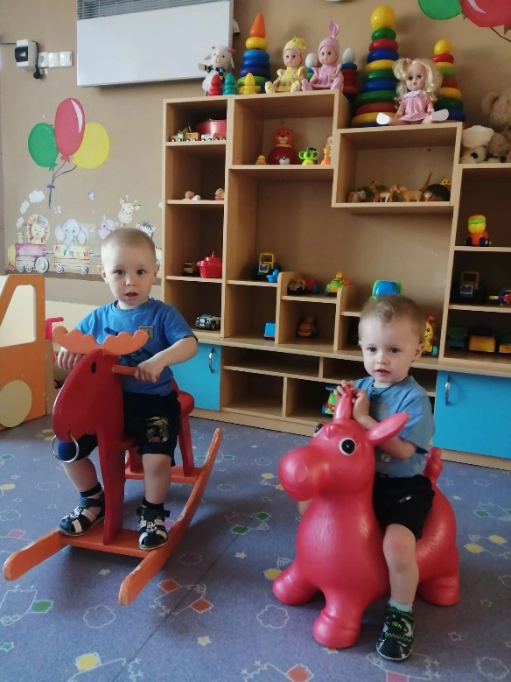
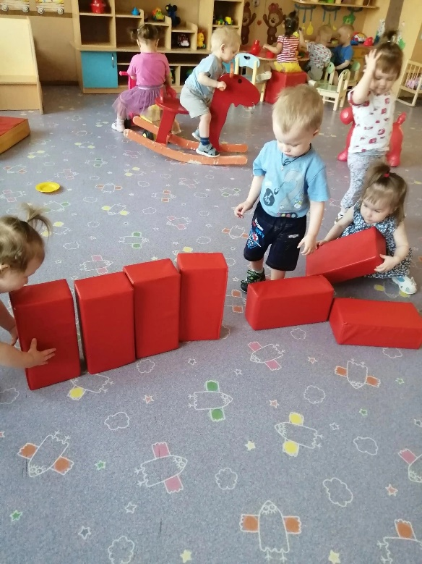

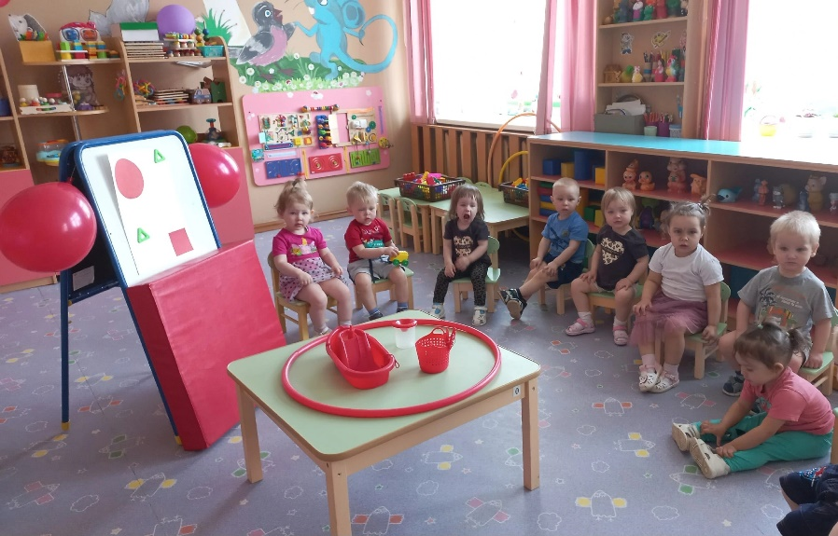

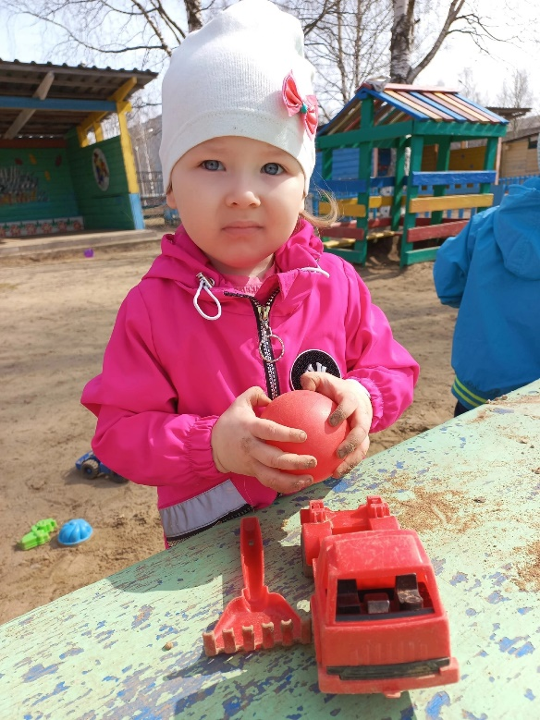

Зеленый цвет
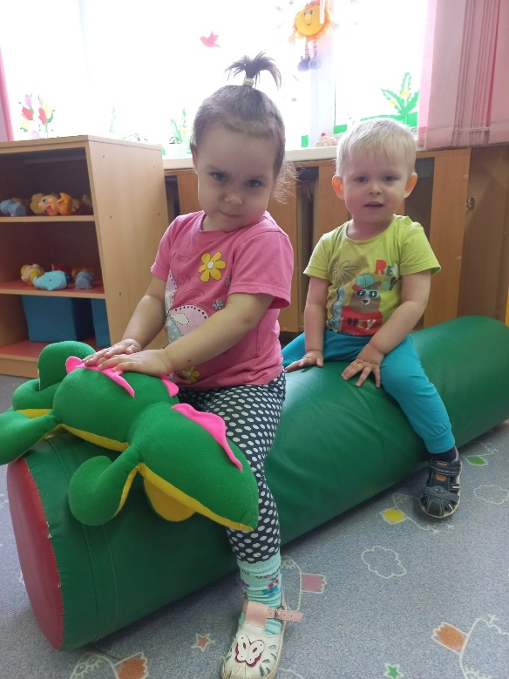
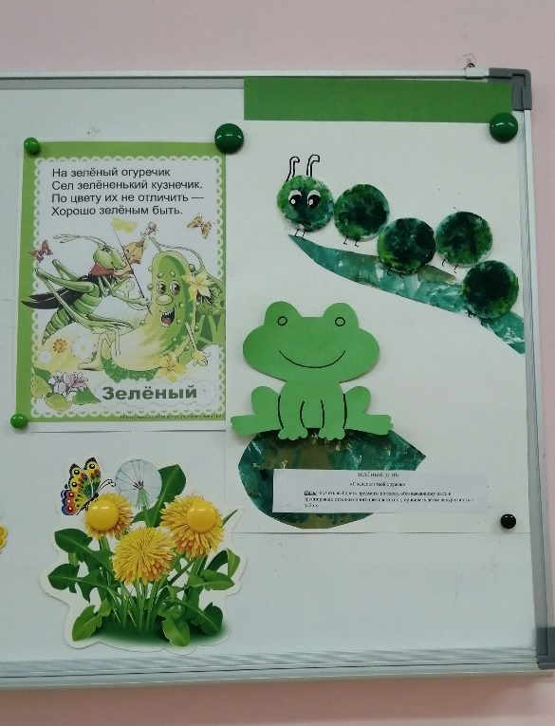

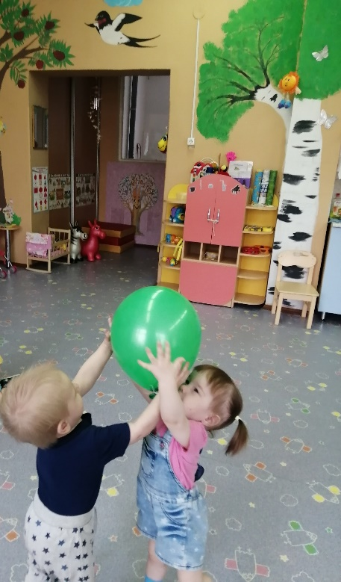
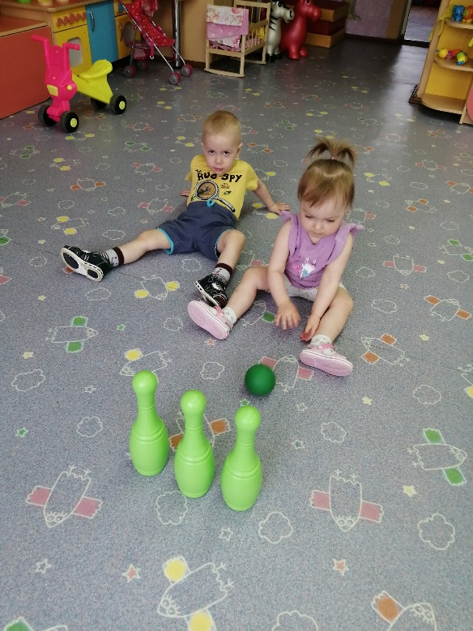

Желтый цвет

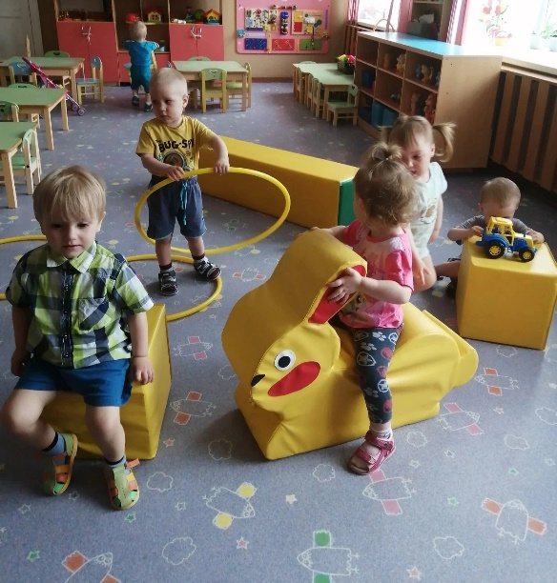
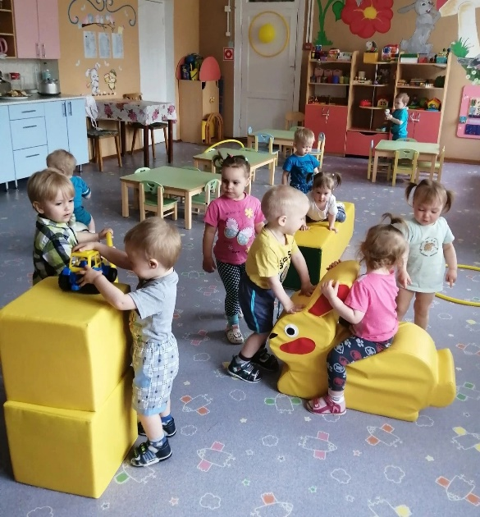

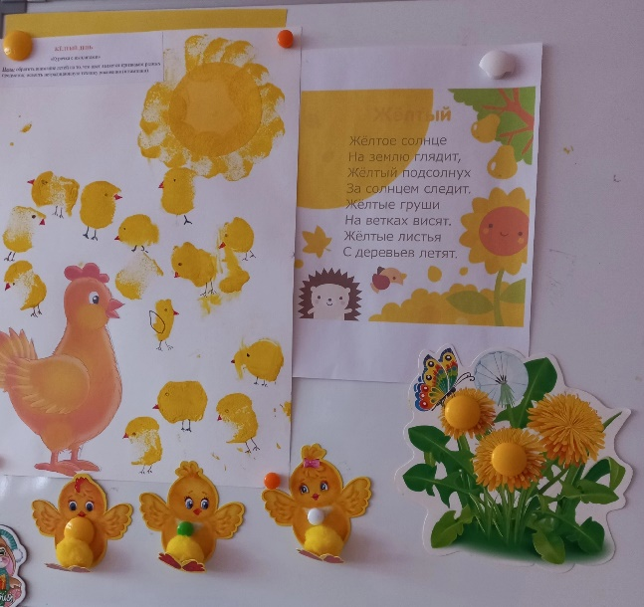
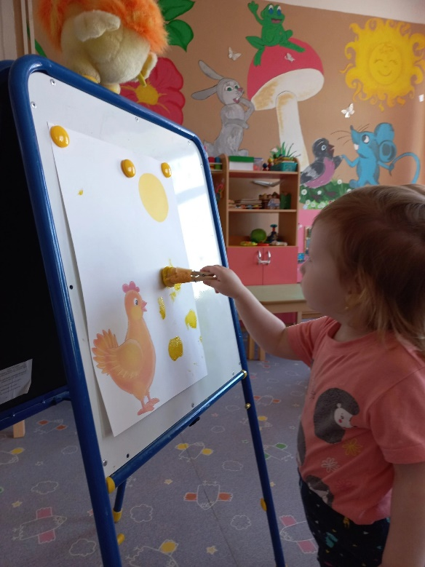

Синий цвет

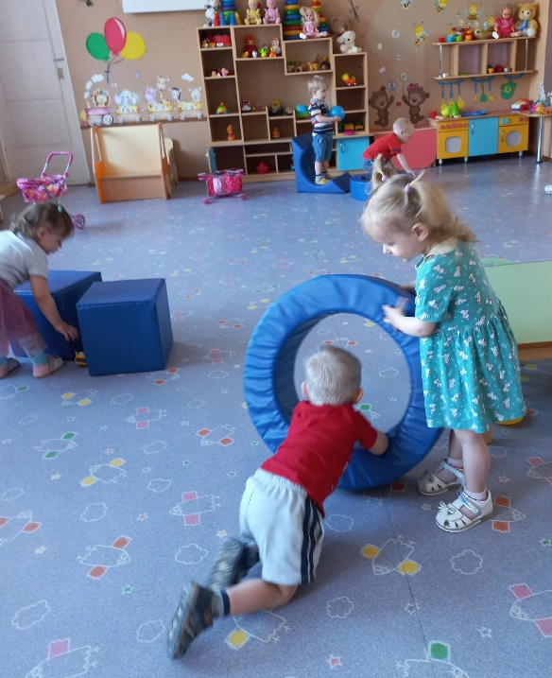
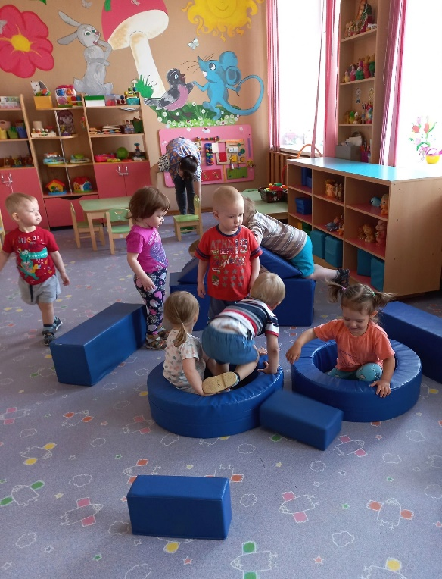

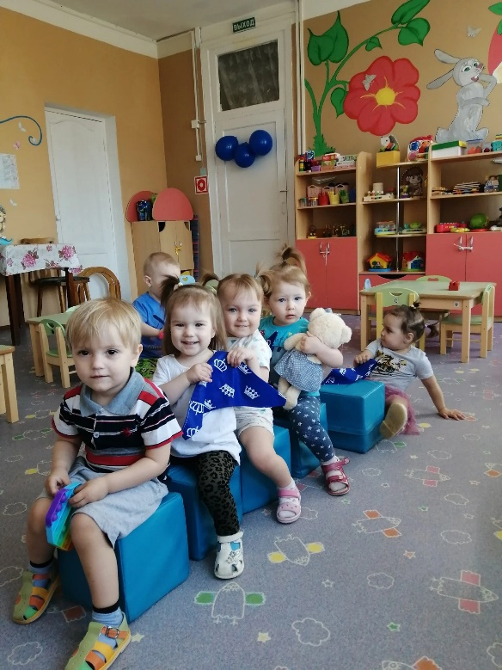
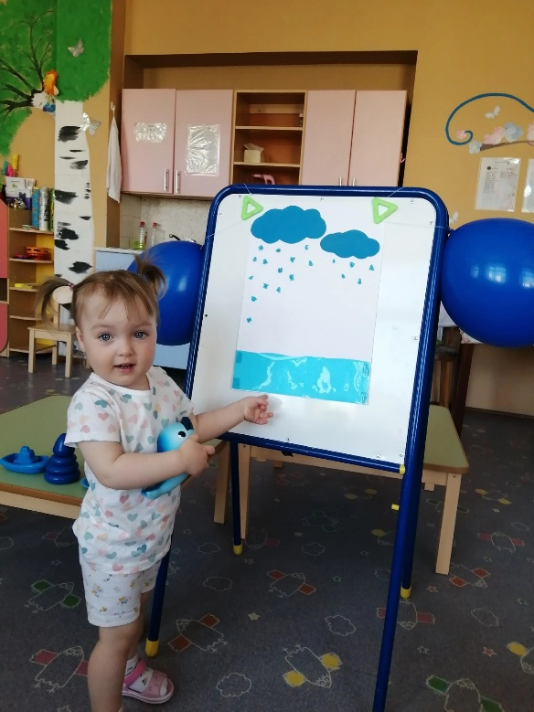

Разноцветный день
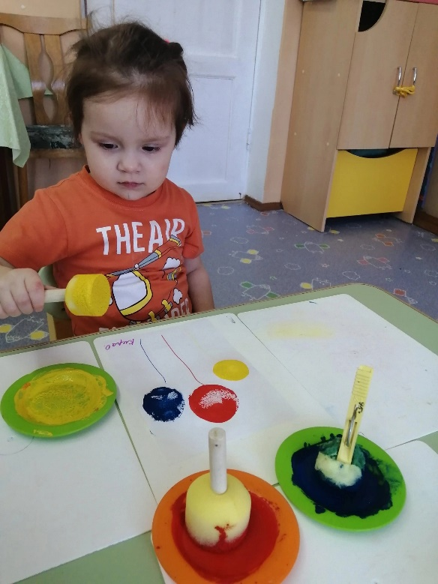
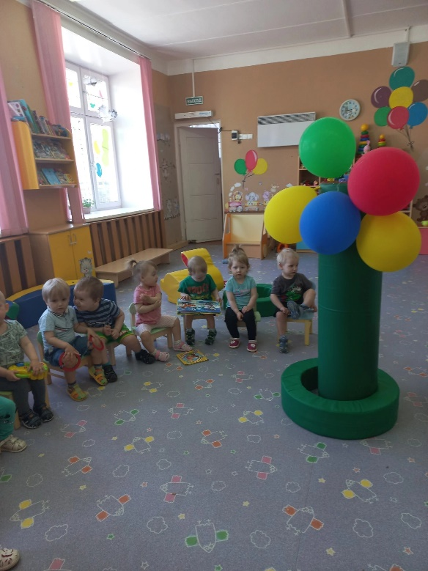
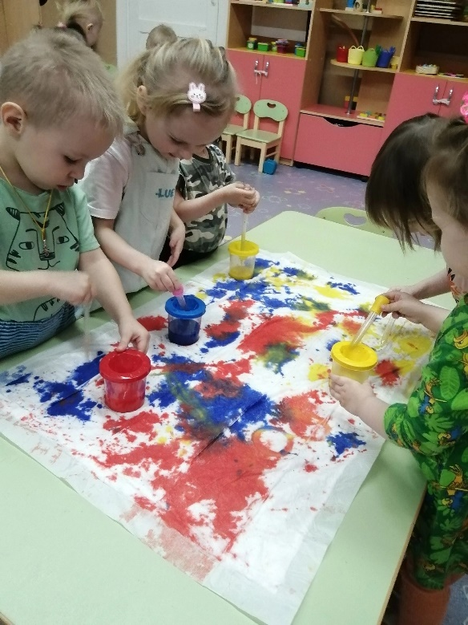
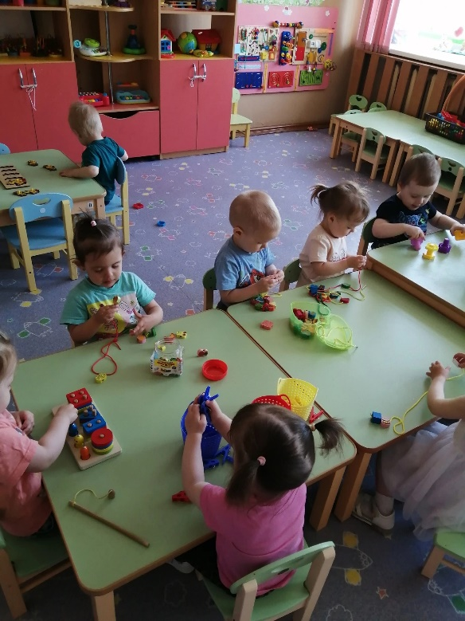

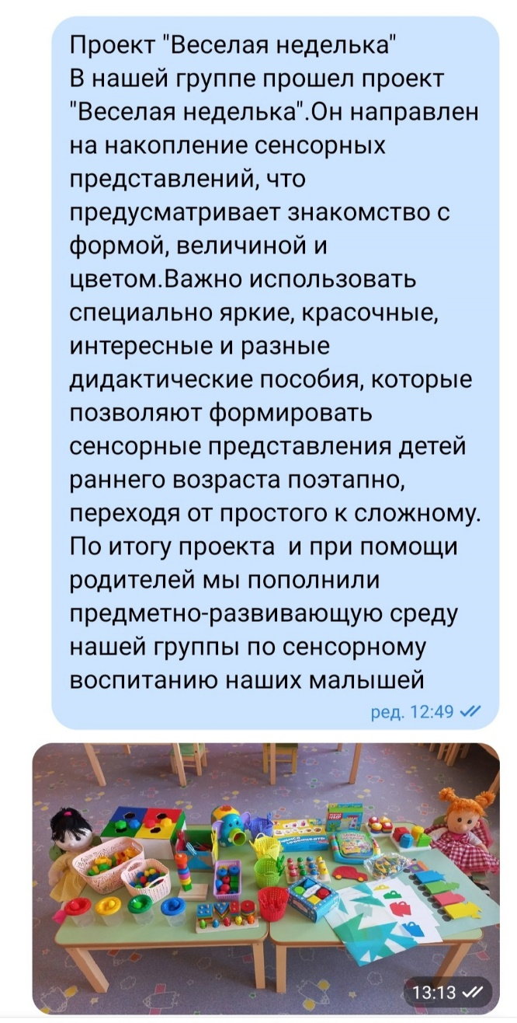
Работа с родителями
